提供RSS混搭作為網路行銷的PaaS雲端應用

洪朝貴*ª、許敬宜^{b}
朝陽科技大學資訊管理系 副教授ª
朝陽科技大學資訊管理系碩士班^{b}

摘要 — 近年來facebook與噗浪等等社交工具逐漸取代mailing list成為網路行銷的耕耘重點，這說明了網路行銷思考策略必須從push轉向pull。廠商應從閱聽者的角度出發，以更加「便利部落客/噗浪客/其他具有影響力網路人士」的方式，來安排與呈現廠商自身的行銷資訊，才能提高行銷效果。以現成的自由軟體部落格或其他CMS架站工具取代專屬資訊系統，採用RSS的方式公告新聞，不僅因為網頁無障礙而有助於提升SEO（搜尋引擎最佳化）更符合網路重度使用者的閱聽習慣，提升自身的曝光機會。從雲端運算的角度來看，提供「以標籤分項的RSS」，是一種最低成本的PaaS應用；而PaaS的最大優點，正是網路行銷。

簡介
RSS（Really Simple Syndication）是一種消息來源格式規範，用以發佈經常更新資料的網站，例如部落格文章、新聞、音訊或視訊的網摘[1]。閱聽者訂閱了有興趣的RSS feed之後，便不再需要經常造訪該網站，而可以直接從RSS閱覽器當中閱讀新文章的摘要。在這個注意力稀有的年代，省下逐一造訪各網站的時間，可讓閱聽者多訂閱許多個RSS，迅速而選擇性地只閱讀有更新、 摘要有趣的新聞。除了BlogBridge、RSSOwl、...等等專門的RSS閱覽器之外，諸如firefox等等瀏覽器也有內建的RSS訂閱功能。
許多部落格架站軟體及具有新聞功能的雲端資訊系統更進一步為每個標籤（Tag）提供一個獨立的RSS feed。諸如wordpress、drupal、joomla等等系統，或者內建tag功能，或者可透過外掛套件提供tag功能。對新聞/文章用tag加以分類，讓網站所提供的資訊更細緻化，有助於閱聽者選擇符合切身需求與興趣的項目閱讀。
Tag 分類與傳統的分類方式，有什麼差別呢？當網站不再是單向散佈「官方」資訊的改良版電視與公佈欄，當閱聽者開始參與上傳圖文影音，Web 2.0或謂Read-Write-Web的現象也隨之蓬勃發展。直至今日，傳統的樹狀結構目錄已無法妥善管理龐大的資訊，因而衍生出標籤（Tag）這種橫向[2]的管理機制。以部落格（Blog）為例來說明，一開始的部落格是透過手動更新的網站，理所當然的，是以傳統的樹狀結構目錄來分類，而後，添加了標籤的功能[3][4]。無論傳統的樹狀結構目錄是以日期來做區分，還是以網誌內容屬性來做區分，再加上標籤的橫向連結，讓使用者於搜尋上，較易得到符合期望的結果。
除此之外，標籤也衍生出由下而上（Bottom Up）的民主文化。舉例來說，部落格所使用的標籤，是部落格的擁有者自行添加自己的網誌的標籤，畢竟，部落格最初設立的目的，是要讓使用者書寫個人的日記做為抒發或分享[3]，若開放讓人來幫忙添加書籤，並不甚適合；YouTube也屬於這一類，原意是為了讓朋友之間分享錄影片段而衍生成現在這般模樣[5]，標籤也只允許上傳者自行添加。
至於Del.icio.us這一類網路書籤，雖然也是只能將自己的書籤網站添加標籤，或是將別人的書籤網站收藏為自己的書籤網站，再添加上自己認為合適的標籤，然而，在添加的同時，還能獲得Del.icio.us推薦的標籤。由於這種從使用者開始，而後由系統統計出使用頻率最高的標籤，並給予新增書籤網站的推薦的做法，衍生出由下而上的文化，也衍生出分眾分類法（folksonomy）[6]，根據維基百科所給予的定義，分眾分類法是指一種由使用者以任意關鍵字進行分類的協同工作。
除了Del.icio.us網路書籤，Flickr網路相簿也做到了這點。Flickr網路相簿與Del.icio.us網路書籤不同的做法，是依照相片擁有者所給予的權限讓使用者添加相片的標籤，雖然只有相片擁有者才能刪除標籤，卻也做到了以標籤來分類相片的分眾分類法。

標籤分類的優勢與使用建議
傳統的分類管理與標籤的主要差異[7][8]，為傳統的分類管理是由上而下，屬於樹狀結構並限制被管理的檔案，只能在分類下找到，如圖一。若將Inkscape、Graphviz和GIMP分別置入三 種不同的資料夾：繪圖軟體、3D模型和自由軟體，欲找尋Inkscape，只能在繪圖軟體的資料夾裡找到，雖然Inkscape也是自由軟體，卻無法在自 由軟體的資料夾裡找到；想尋找Graphviz和GIMP這兩款軟體則以此類推。

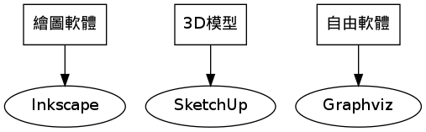
圖一：傳統的分類管理
標籤則不同，一個檔案可以擁有許多標籤，且可經由標籤找尋散落各處卻關聯的檔案，確保檔案的關聯性和獨立性，如圖二。分別給予Inkscape、 Graphviz和GIMP複數標籤，欲找尋Inkscape，便不限於只能在繪圖軟體的標籤分類下找到，還能透過自由軟體和使用者介面兩個標籤找到，同 時，也能得知共享相同標籤的軟體的關聯性；而想尋找Graphviz和GIMP這兩款軟體則以此類推。

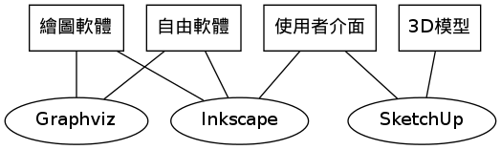
圖二：標籤的管理模式

然而，標籤除了可用於分類，更可以體現使用者的思想、生活和感情，即使標籤可說是一種關鍵詞標記，這便是標籤依舊與關鍵詞有所差異的原因[9]。關鍵詞比標籤嚴謹了許多，簡單的說，關鍵詞是從檔案內容截取出來的，能夠直接反映出主題，至於檔案內容沒有的，則可做為標籤來標記。標籤於使用上應該是簡單且有意義的，以下列出一些運用標籤的建議[10]-[16]：
- 若是不知道該用什麼樣的辭彙，嘗試思考人們會怎麼搜尋自己的圖片、網誌或是影片。
- 使用有意義的詞語，例如：攝影（photography）、設計（design）、音樂（music）、食物（food）、教育（education）、 影片（video）和遊戲（games）等名詞，而不是幽默（humor）、諷刺（satire）和喜歡（like）等抽象字彙。
- 不任意加上許多無關的標籤，避免標籤脫離主題，卻也不適合僅有一個標籤，應讓標籤立體的呈現主題，維持標籤的簡單易理解，以及確保切合人們需求的準確搜尋 結果。以添加照片的標籤為例：標籤可朝幾個方面思考，像是照片中人物的年齡（兒童或成人）、關係（父母、兒女、朋友）、性別（男孩、女性）、環境（公園、 戶外、下午、春季）、活動（旅遊、盪鞦韆）、地點（紐約、香港、日本）和其他識別特徵（帽子、汽球、冰淇淋）等。
- 避免標籤具有相同的意義，並維持標籤的一致性，簡單來說，便是重複使用現有的標籤。以英文的情況來舉例：不要同時使用數位相片（digital photography）和其縮寫：digphotos的標籤，應該於數位相片（digital photography）和其縮寫：digphotos之中擇其一。
- 避免駝峰式大小寫（Camel-Case，Camel Case，camel case）[17]。 駝峰式大小寫是一種命名的規則，為的是增加識別性和可讀性，然而，這個方法不適用於標籤。若能夠拆成兩個獨立且有意義的辭彙，便不強制放在同一個標籤裡， 且盡量不要使用任何的標點符號和空格，例如：開放式源碼（open source）、社交網路（social networking）和網頁設計（web design）等辭彙，並不適合拆開獨立，此時應拿掉中間的空格，成為一個標籤。
- 標籤是可更改的，若你認為之前的標籤不甚恰當，隨時可以更改，例如：將瀏覽器（browser）改為火狐瀏覽器（firefox）。
因此，標籤若是使用得當，還能做到搜尋引擎優化（Search Engine Optimization，簡稱SEO）。本研究僅針對個人部落格（Blog）標籤的探討，便不對分眾分類法和搜尋引擎優化多加贅述。
擁有標籤功能的部落格，一般是以標籤雲的方式來顯示，部落格的主人和訪客則可以透過標籤字體大小或顏色深淺來辨認，此部落格最常使用什麼樣的標籤，此部落格的主人對什麼最感興趣。然而，在Web 2.0的網路服務應用標籤雲以前，一般傳統地質地圖已經使用不同大小或粗細的字體，來表示城鎮的相對面積或重要性。Flickr網路相簿和 Del.icio.us網路書籤的創立，則是標籤雲真正的興起。

雲端運算PaaS觀點看RSS標籤混搭
雲端運算（cloud computing）可分為三種服務模式：Saas（Software as a Service）、PaaS（Platform as a Service）和IaaS（Infrastructure as a Service）。其中PaaS與網路行銷有高度的相關。從programmable web的「Most Popular APIs」統計資料可以發現：名列前矛的googlemaps、twitter、flickr、youtube等等PaaS供應者，其營利模式均與「廣告」、「行銷」、「吸引注意力」相關[18]。
洪朝貴（2010）指出[19]：最早的PaaS，可能是出現在1976年前後網路協定文件RFC 707裡面的remote procedure call概念。第二波廣泛流行的PaaS，是始於1998年的XML-RPC。當時http已經成形，UserLand Software與微軟合作設計這個開放的協訂。後來演進成SOAP（Simple Object Access Protocol）。
而REST（Representational State Transfer），即是以簡單且符合自然語義（in English）的網址（URL）來呼叫或取用遠端的資源。洪朝貴（2010）也指出REST源自於[19]：SOAP過於複雜，於是在2000左右，出現了REST（Representational State Transfer）類型的PaaS web services。與其說它是一個標準，不如說它是一個設計風格。REST設計風格，採用既有的http 1.0/http 1.1協定，而不訴諸複雜的XML內文定義，以簡單的網址（URL）「呼叫」或「取用」遠端的資源。從一些分析看來REST逐漸取代SOAP，成為 PaaS的主流。
網路重度使用者不只使用個別的RSS，也使用RSS混搭。xFruits、google reader等等都是熱門的RSS混搭服務[20]。商業網站妥善設計其行銷資訊，以部落格之類的形式提供RSS，方便網路重度使用者（例如旅遊部落客）進行RSS混搭，是網路行銷的重要策略。混搭（Mashup）[21]一詞源自於混合不同風格的音樂，造成不同的效果，之後亦運用於服裝和網際網路上。於網路應用上，是指整合網路上多個資 料來源或功能，衍生出新型態的網路應用，RSS混搭便是一例。現今許多部落格的分類和標籤都有各自獨立的RSS位址，若部落格提供的資訊不是全部都是讀者 所需要的，僅訂閱一些標籤的內容，並將好幾個RSS位址混搭起來訂閱成一串，會方便閱讀許多，也容易得到自己所需要的資訊。

以「標籤群聚的公告混搭服務」行銷網站
一般商業網站的公告使用標籤分類，並讓標籤擁有專屬的RSS位址，而一個公告也適用多個標籤，使用者便可以訂閱自己有興趣或相關的標籤，更不需要為了看公告時常到網站上去，或是久久拜訪一次，才發現網站公告的期限已經截止了。以義大世界和小人國為例，運用兩個主題樂園網站的公告為基礎另建部落格的同時，並貼上標籤，如圖三和圖四。然而，透過部落格上的標籤雲，並不能呈現出部落格所使用標籤的重要性，如圖五和圖六，每個訪客對於重要的解讀均不同，因此，建議使用RSS混搭的方式，來打造個人化的RSS閱讀內容，這種REST模式的PaaS做法，也助於網站的行銷。 以下就用一個具體的例子來說明這種策略的可能產生的實用效果。

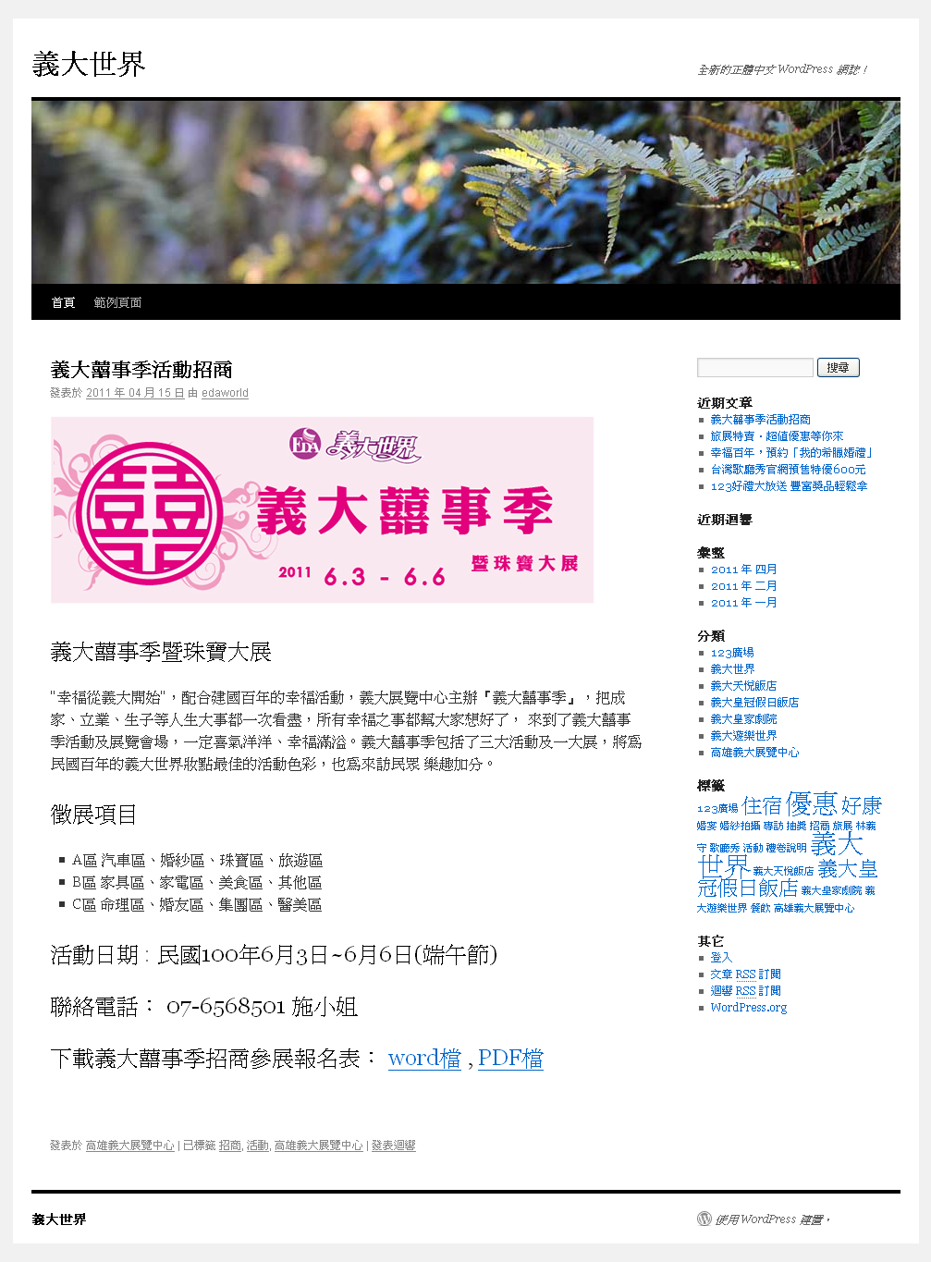
圖三：粗略建置的義大世界部落格

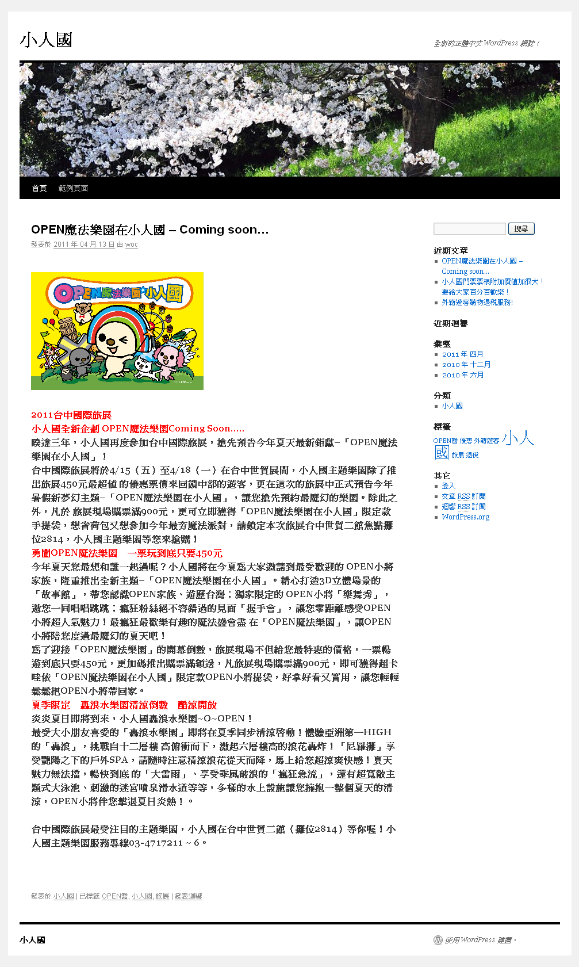
圖四：粗略建置的小人國部落格

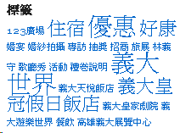
圖五：義大世界的標籤雲

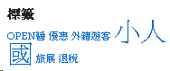
圖六：小人國的標籤雲

如圖七所示，遊客通常分為兩類，一類是像「大山」這種對遊樂較為注意，所以，容易被主題樂園的優惠或活動吸引；另一類是「阿森」那樣，對美食或享受生活較有興趣，則會被餐飲專案、住宿專案等類似的主題吸引。然而，除了遊客以外，主題樂園偶有的招商活動，也會吸引廠商前來，像是「forever婚顧」，只要主題樂園的招商主題或優惠主題與結婚擁有正相關性，forever婚顧都會為了自己的商機或客人需求與主題樂園接觸，而這也能替主題樂園帶來額外的利益。
除此之外，還有部落客，若是與「小蝶的美食旅遊部落格」的擁有者「小蝶」相同，喜歡旅遊、美食和享受生活，則會對所有優惠與好吃、好玩又有拿的活動有興趣。正如上一節所述，遊客不一定是看見主題樂園的網站公告而前去遊玩，被小蝶的體驗所吸引並呼朋引伴，也非是不可能。

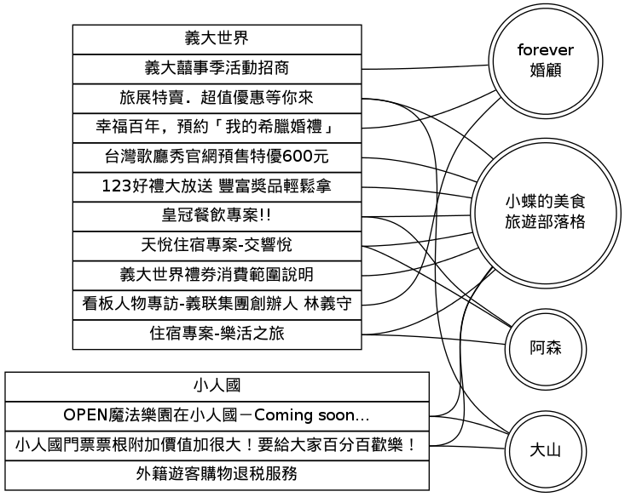
圖七：不同的人對不同的公告有興趣之示意圖

然而，除了訂閱RSS以外，混搭訂閱多個RSS是個更為方便的做法。主題樂園的公告不太可能常常更新，訂閱貼給公告且有興趣的標籤，混搭訂閱，會是對使用者最為便利的方法，如圖八，多了一層標籤，使用者獲取資訊的方式較為簡單，不需要訂閱全部的公告，也不需要耗費力氣去看沒有興趣的公告。這裡只舉了兩例，混搭訂閱RSS的便利性較為不明顯，若是混搭訂閱全台灣主題樂園的RSS標籤，對於需時常注意主題樂園的使用者來說，比起時常上網站瀏覽，這是極為便利的方法，且不易錯過，同時能夠有效的招攬客人。

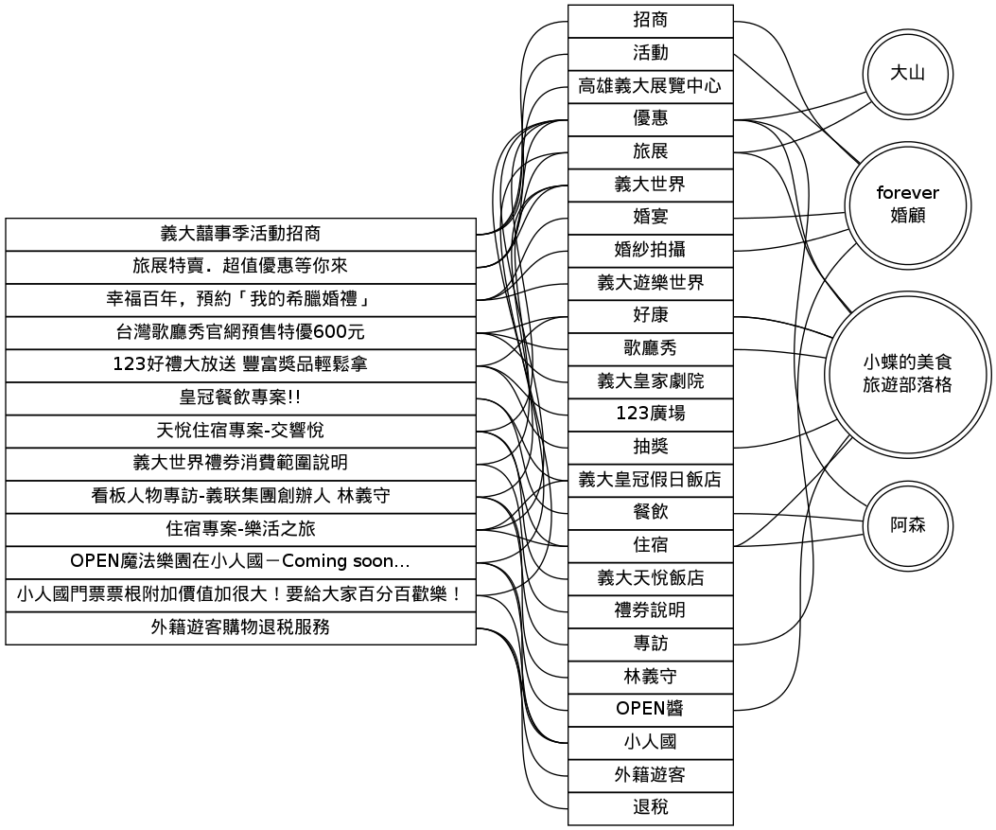
圖八：使用者直接訂閱標籤，所得到的資訊是一樣的

接下來，第二節提供了一些簡單的建議，這裡也以主題樂園現有的公告建置的部落格為例，如圖三和圖四，提供一些實際上使用標籤所思考的方向：
- 公告內容若是針對遊客，便思考什麼樣的遊客會想得到這個消息，或是，思考標籤該怎麼使用，才能吸引訪客的注意力。例如：好康、抽獎和活動等，與遊客的權益相關性較正面的，於符合公告內容的情況下，即可添加，如圖九。

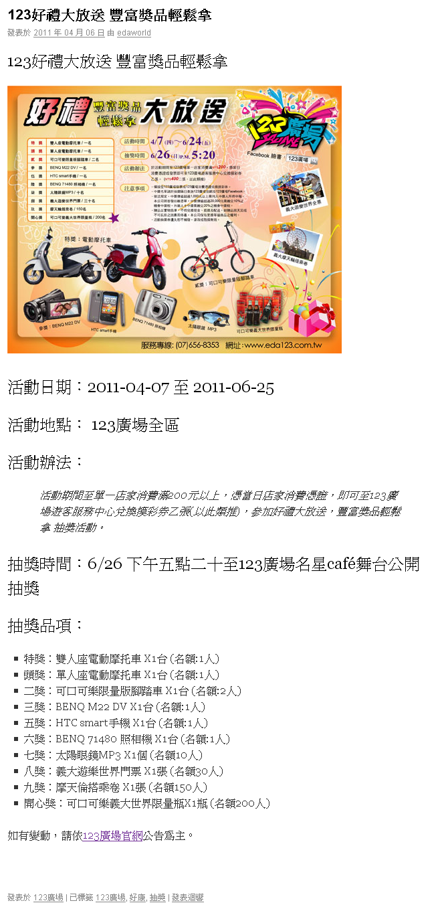
圖九：與旅客權益較為相關的公告

- 以主題樂園的觀點來說，每個公告都是重要的，卻不能每個公告均添加重要的標籤。畢竟，若是每則公告均添加重要的標籤，便失去了添加這個標籤的意義，所以，使用上需謹慎。 總之，學會怎麼貼標籤也是一門重要的功課及學問。標籤亂貼雖然可能於初時吸引訪客，然而，訪客被這樣掛羊頭賣狗肉的行為欺騙了幾次之後，是會取消訂閱的，因而流失顧客群是得不償失的。

結論
網路行銷已經進入pull年代。企業廠商不能再一廂情願地從自己的觀點出發，從事行銷。了解網路重度使用者的習慣，是提升行銷效果的重要前提之一。能夠幫助企業廠商吸引人氣的知名旅遊部落客或美食部落客，不會只關心一家或兩家廠商的資訊。當廠商懂得善用RSS技術提供自身新聞時，其公告資訊被部落客或其他具影響力網路人士所注意到的機會就相對提高。善用現成、既有、免費、支援公開標準的PaaS雲端技術－RSS－並不需要投資昂貴的軟體、學習複雜的程式技術。鼓勵企業內部員工認識網路閱聽習慣、用簡單的部落格取代昂貴複雜的資訊系統、把資源與力量投注於標籤的設計、甚至與一系列相關同業共組鬆散的策略聯盟，在RSS混搭的層次上橫向合作，主動提供真正有趣的跨企業旅遊新聞來源，方便部落客一次訂閱、...這些工作文化的改變，將遠比採購複雜昂貴卻與現實脫節的資訊系統或PaaS元件，更有助於企業廠商在pull年代進行網路行銷。
參考文獻
- RSS（無日期）。維基百科。2011年4月29日，取自：http://zh.wikipedia.org/wiki/RSS
- 小羊（2010年10月5日）。關於evernote中的標籤功能【討論訊息】（編號14576255）。豆瓣話題：http://www.douban.com/group/topic/14576255/
- 部落格（無日期）。維基百科。2011年4月12日，取自：http://zh.wikipedia.org/wiki/%E7%B6%B2%E8%AA%8C
- Blogger（無日期）。維基百科。2011年4月12日，取自：http://zh.wikipedia.org/wiki/Blogger
- YouTube（無日期）。維基百科。2011年4月4日，取自：http://zh.wikipedia.org/wiki/Youtube
- 分眾分類法（無日期）。維基百科。2011年3月4日，取自：http://zh.wikipedia.org/zh-tw/%E5%88%86%E7%9C%BE%E5%88%86%E9%A1%9E%E6%B3%95
- 異塵行者（2009年4月2日）。Tag2Find 把 Web2.0 Tag 標籤管理術帶入桌面檔案檢索。2011年2月14日，取自：http://playpcesor.blogspot.com/2009/04/tag2find-web20-tag.html
- tag（無日期）。百度百科。2011年2月14日，取自：http://baike.baidu.com/view/728.htm#sub728
- HANS（2008年11月14）。標簽（TAG）與關鍵詞（KEYWORD）辨析。2011年2月14日，取自：http://www.pkmcenter.org/blog/article/7.htm
- Techsoup. (May 18, 2006). Thirteen tips for effective tagging: How to mark sites so you and others can find them. Retrieved February 14, 2011, from http://www.techsoup.org/learningcenter/webbuilding/page5508.cfm
- Erica Sadun. (October 6, 2005). Top tagging tips. Retrieved February 14, 2011, from http://lifehacker.com/129520/top-tagging-tips
- Alexandra Samuel. (August 26, 2006). Tagging for world domination: Tagging tips and strategies that make content easier to find and manage. Retrieved February 14, 2011, from http://www.socialsignal.com/blog/alexandra-samuel/tagging-for-world-domination
- Daily Kos. (n.d.). 3 tagging tips for better traffic. Retrieved February 14, 2011, from http://www.dailykos.com/special/tag_tips
- Teli Adlam. (n.d.). Top tagging tips. Retrieved February 14, 2011, from http://www.optiniche.com/blog/250/3-tagging-tips-for-better-traffic/
- IBM. (n.d.). Tagging tips. Retrieved February 14, 2011, from http://www-10.lotus.com/ldd/lcwiki.nsf/dx/tagging-tips
- Jason Falls. (January 2, 2009). The practical guide to content tagging in social bookmarking. Retrieved February 14, 2011, from http://www.socialmediaexplorer.com/social-media-marketing/the-practical-guide-to-content-tagging-in-social-bookmarking/
- 駝峰式大小寫（無日期）。維基百科。2011年2月15日，取自：http://zh.wikipedia.org/zh/%E9%A7%9D%E5%B3%B0%E5%BC%8F%E5%A4%A7%E5%B0%8F%E5%AF%AB
- Programmable Web. (n.d.). Web Services Directory. Retrieved April 28, 2011, from http://www.programmableweb.com/apis/directory/1?sort=mashups
- 洪朝貴（2010）。（商業炒作之前的）雲端簡史與消費建議。第十二屆 「『網際空間：資安、犯罪與法律社會』 學術暨實務研討會」暨第一屆「數位環境：科技、內容產業、服務與安全」 產學研討會發表之論文，銘傳大學台北校區音樂廳。
- Keshav Khera. (January 14, 2009). 10 tools to combine and mashup multiple RSS feeds. Retrieved April 28, 2011, from http://techie-buzz.com/internet-tools/mashup-multiple-rss-feeds.html
- 混搭（無日期）。維基百科。2011年3月12日，取自：http://zh.wikipedia.org/zh-tw/%E6%B7%B7%E6%90%AD
- 黃曉薇（2009）。部落格影音混搭著作權問題及因應之研究（碩士論文）。取自：http://thesis.lib.nccu.edu.tw/record/#G0093361017

